Около 40 машин скорой помощи дополнительно выделят к Чемпионату мира по футболу
07.06.2018
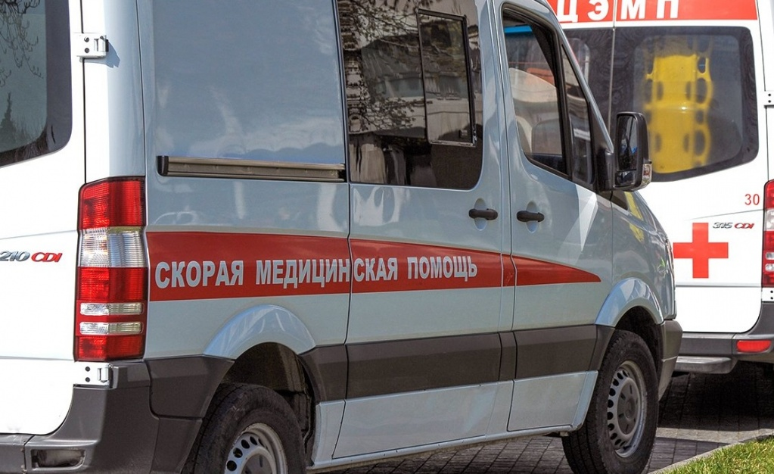

В Москве во время проведения Чемпионата мира по футболу, который стартует 14 июня, будут дополнительно работать около 40 машин скорой помощи.

- Для медицинского персонала подготовили специальную униформу, средства радиосвязи и технику, — поделился руководитель городского Департамента здравоохранения Алексей Хрипун.

Он отметил, что все машины оснащены необходимым оборудованием: системой мониторинга сердечного ритма и жизненно важных показателей, современными аппаратами искусственной вентиляции легких и даже новейшей технологией «Автопульс», которая поможет обеспечить искусственное кровообращение при остановке сердца.

На официальном сайте мэра и Правительства Москвы сообщили, что во время чемпионата в медицинских пунктах будут дежурить более 320 специалистов.

Адрес страницы: http://yakimanka.mos.ru/presscenter/news/detail/7381687.html
Управа района Якиманка города Москвы

